一.國立成功大學-池易凱博士-潔淨能源 氫能發展

* 1.氫能的優點：低排放量、低噪音、快速啟動、高密度、工作溫度低等。
* 2.氫氣的生產方法:依照原料不同，有下列幾種：灰氫、藍氫、藍綠氫、綠氫，其中又以灰氫最廣為人用。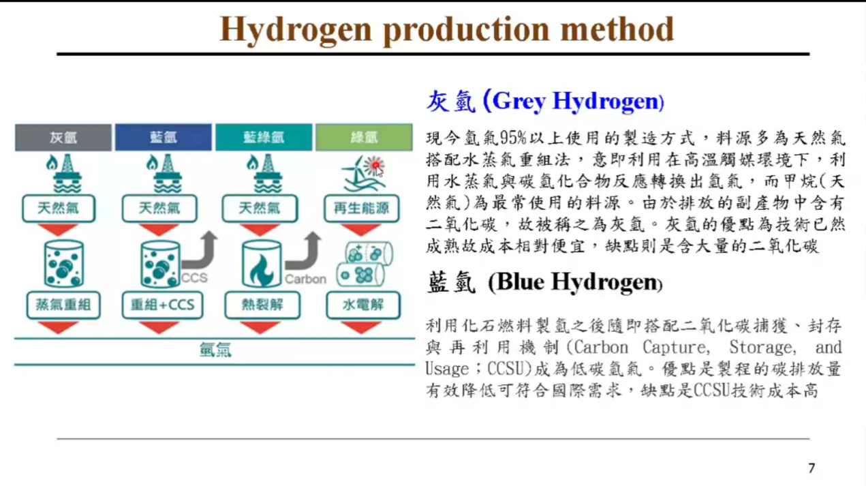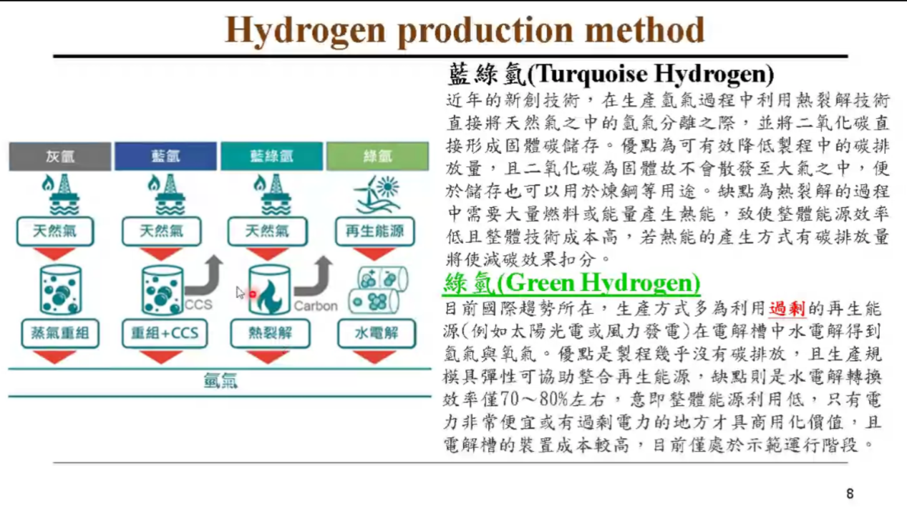
* 3.氫氣的應用：
* (1)可用於交通工具上，又稱氫能載具，主要是燃燒氫氣產生動力，並排出水蒸氣，能夠有效解決空汙及溫室效應的問題。

(2)氫燃料電池組:由於氫氣只需要電解水即可獲得，因此，從生產到儲電、使用，就可以一體化進行，規模尺寸也可按照需求客製，且氫燃料電池也可縮小化，提供便攜性。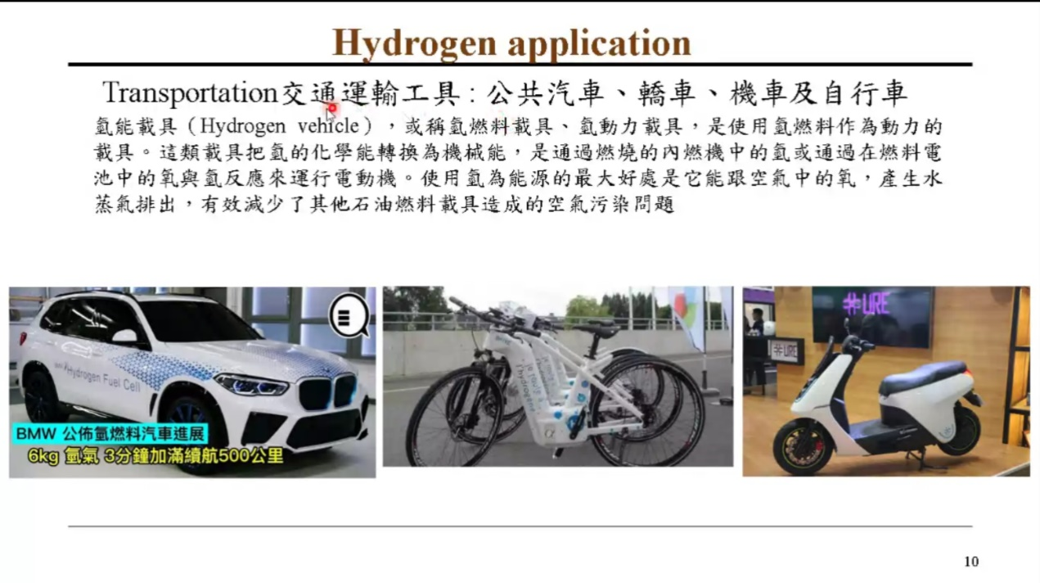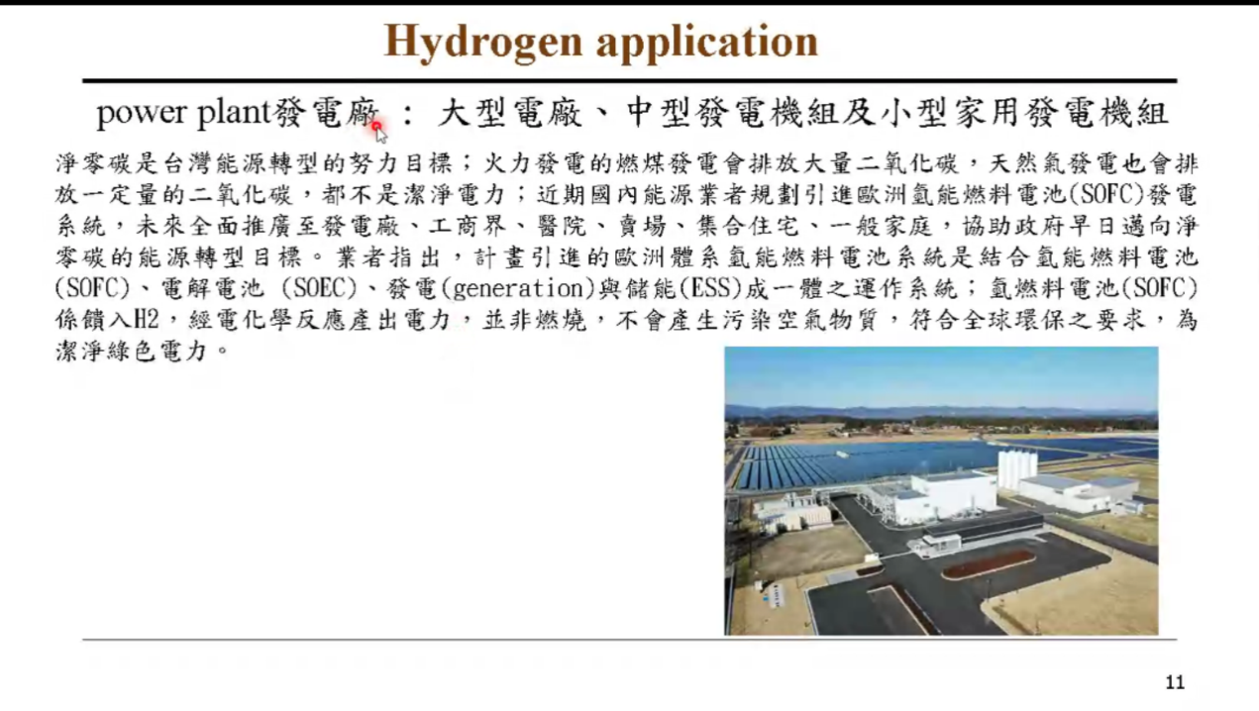

* 氫能的困境：

1. 低溫儲存液態氫容器的安全性及運送是一大問題。
2. 氫氣在空氣中，稍有意點火花，就會發生爆炸，安全性需特別注意。
3. 相較化石燃料基礎設施，氫能基礎設施仍建設不足。
4. 若氫氣無法為消費者帶來便利，那它就可能不會成為主流。

二.澎湖科技大學-徐明宏教授-綠色能源之應用

1. 目前澎湖發電主要是尖山發電站12部柴油機供應，佔83.15%，風機佔6.54%，太陽能佔10.31%。
2. 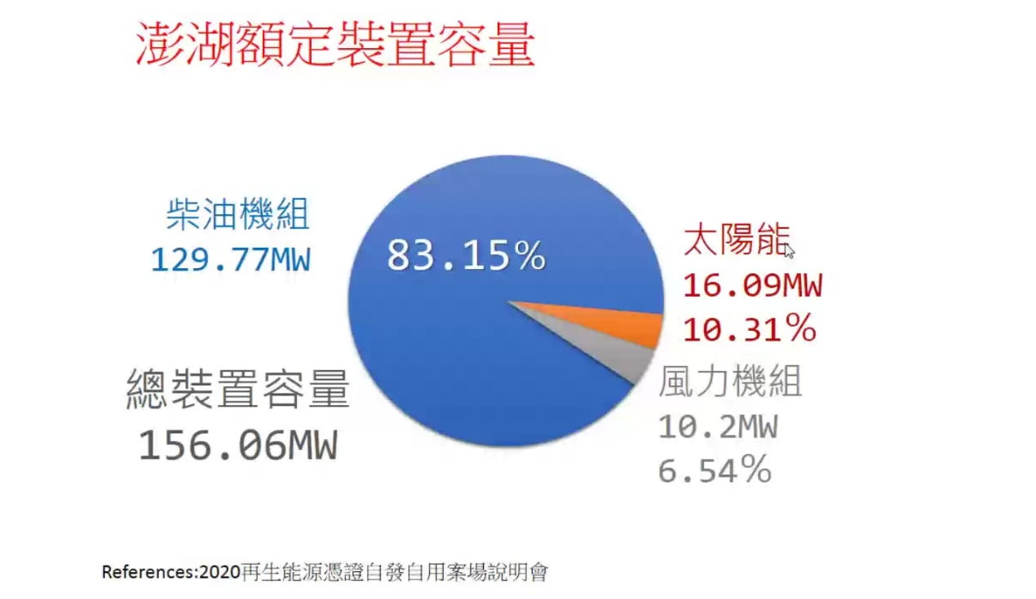在108澎湖供電比圖表中，夏季用電是最高的，而在另一張表，顯示供電比年年高增，因此，必須要拓展電廠。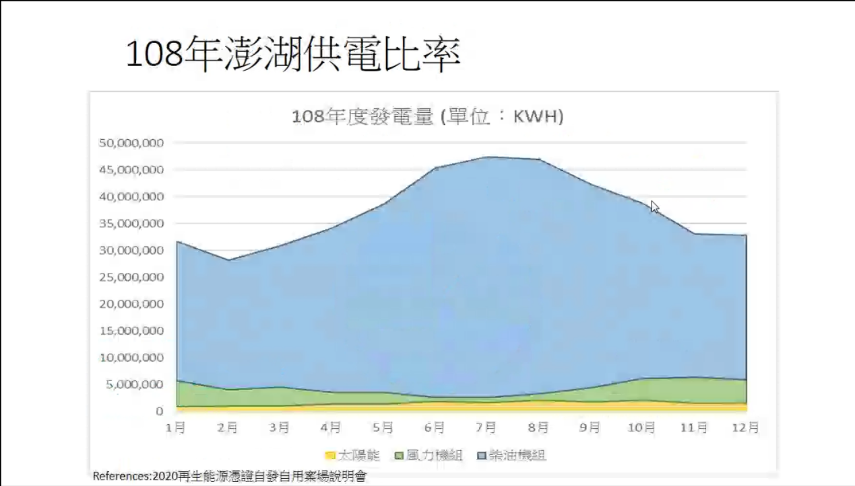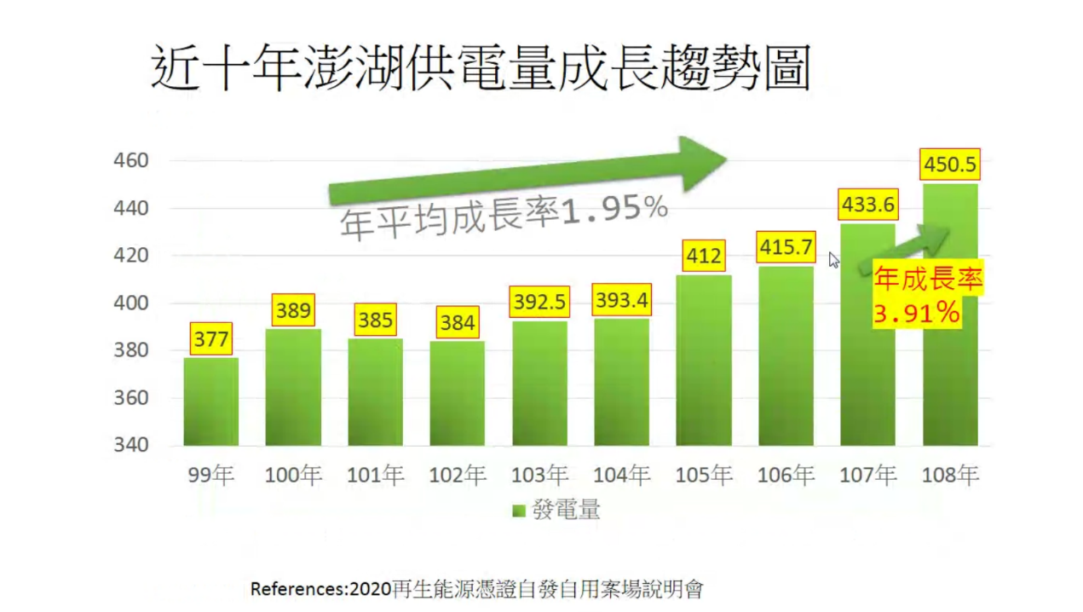
3. 雖然增設柴油機可以緩解問題，但是燃料成本節節攀高，所以並非長久之計，因此發展綠電，是最經濟的。澎湖風機在冬季時，發電效率是整年當中最有效率的。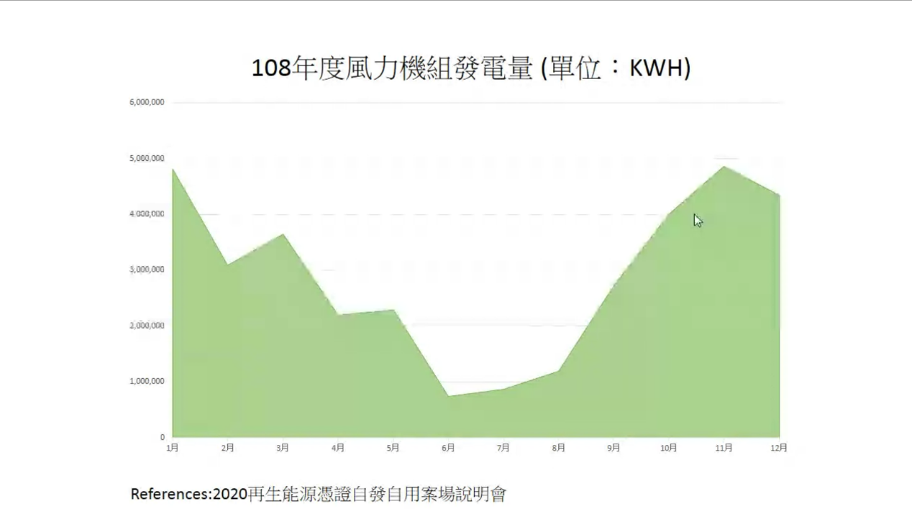
4. 除了增設風機，太陽能板也在興建，當地縣府表示，希望在冬季，綠能供電佔比能達到49%，並逐一將柴油機停機，且為解決夏季風機供電效率不佳，政府有計畫要架設海底電纜跨海到澎湖。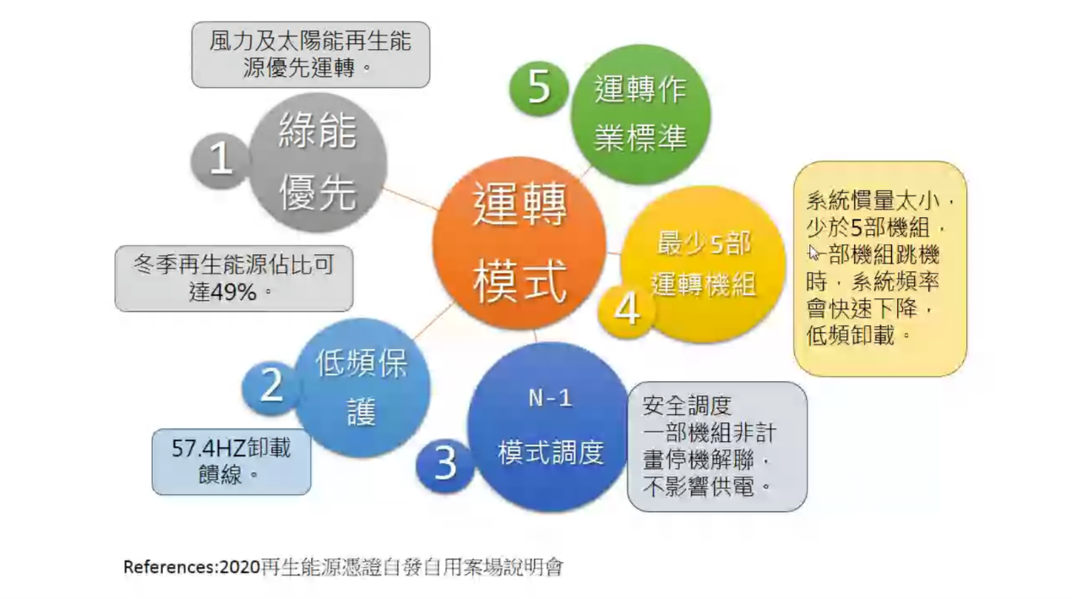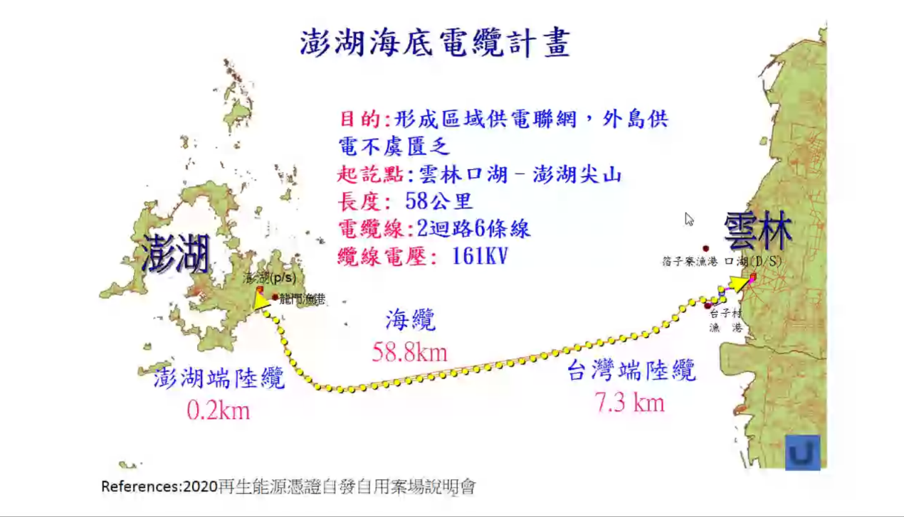

三.國立嘉義大學-翁永進老師團隊-再生能源結合創意設計主題課程共創農村智

慧農業上之實現

1. 介紹再生能源是政府致力於達成的目標，2050年綠能佔比達60%以上，他們對風力發電裝置及水力發電裝置進行研發。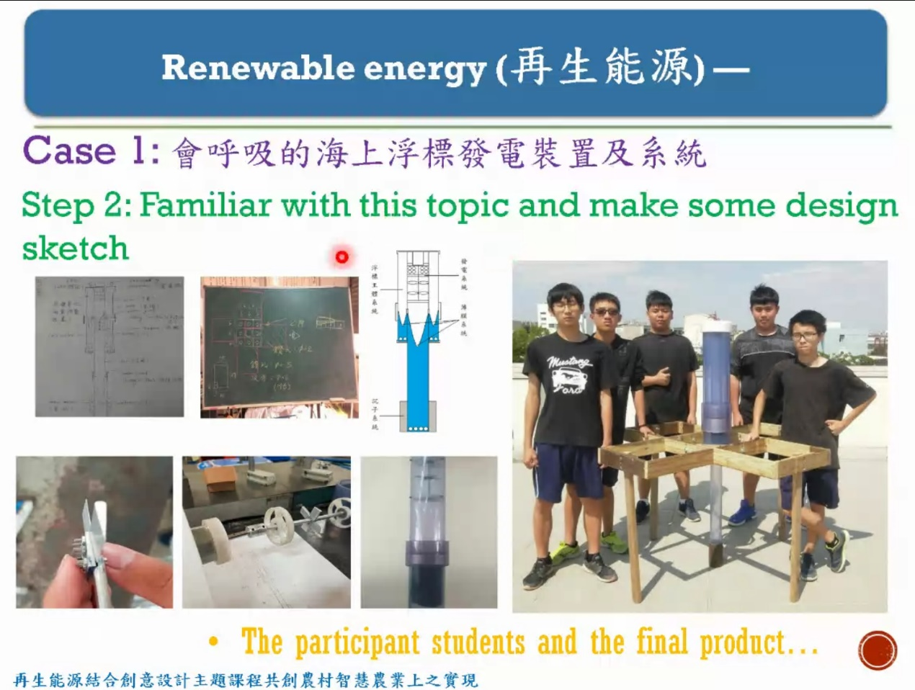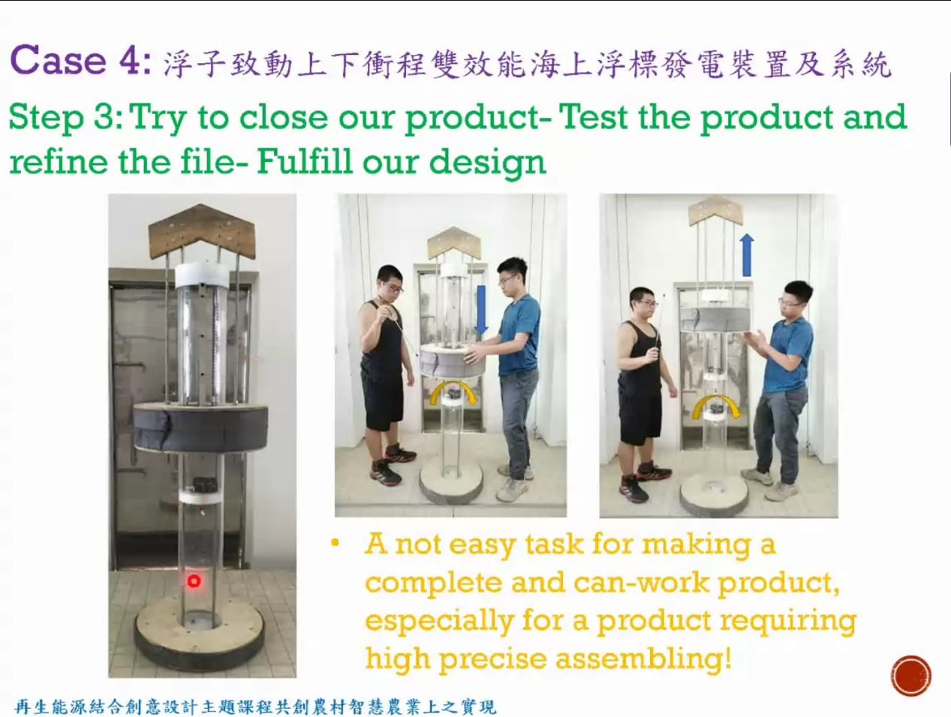
2. 為了推行再生能源與農業種植的結合，他們先實地探訪，並訪問民眾，再來在試種農地上架設器具。主體是貨櫃屋，內有控制器、電池和抽水馬達，上面有太陽能板，產生電並存在電池，利用控制器控制何時澆水，也可遠端操作澆水，另有監控系統查看蔬菜生長情況。在與一般售貨做比較後，發現收成比一般種植多，且人力成本更為低廉。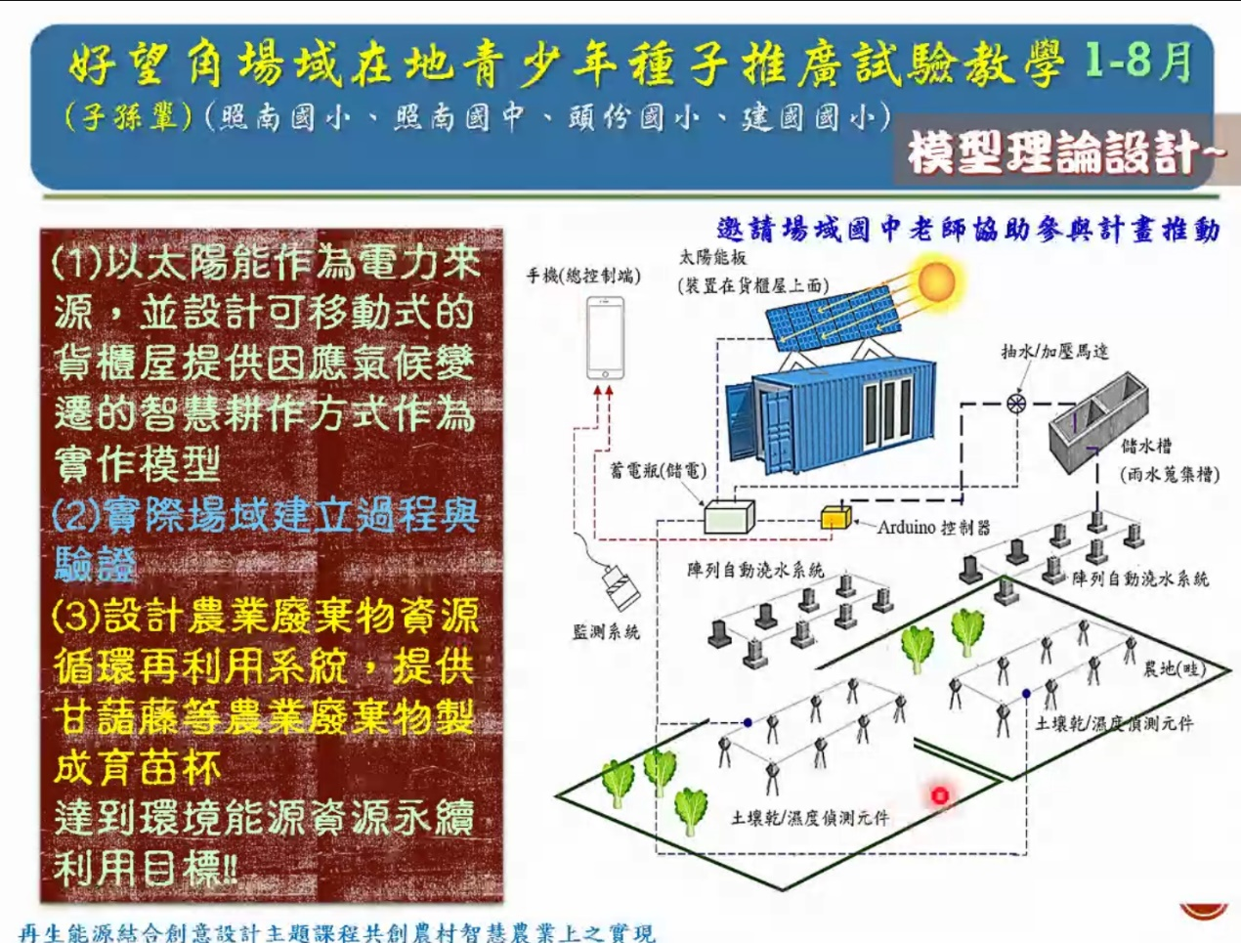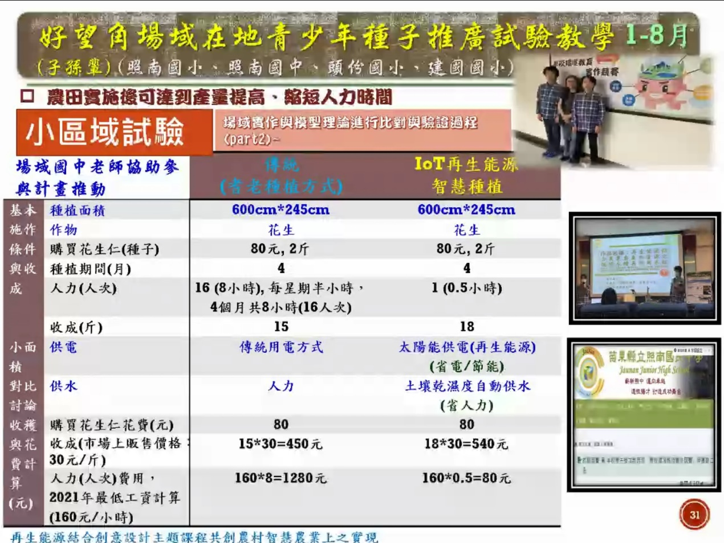
3. 對於風機的研究，提出「全方向風力渦輪和全方向風力通方裝置」，不論風從哪裡來，都可以進行發電。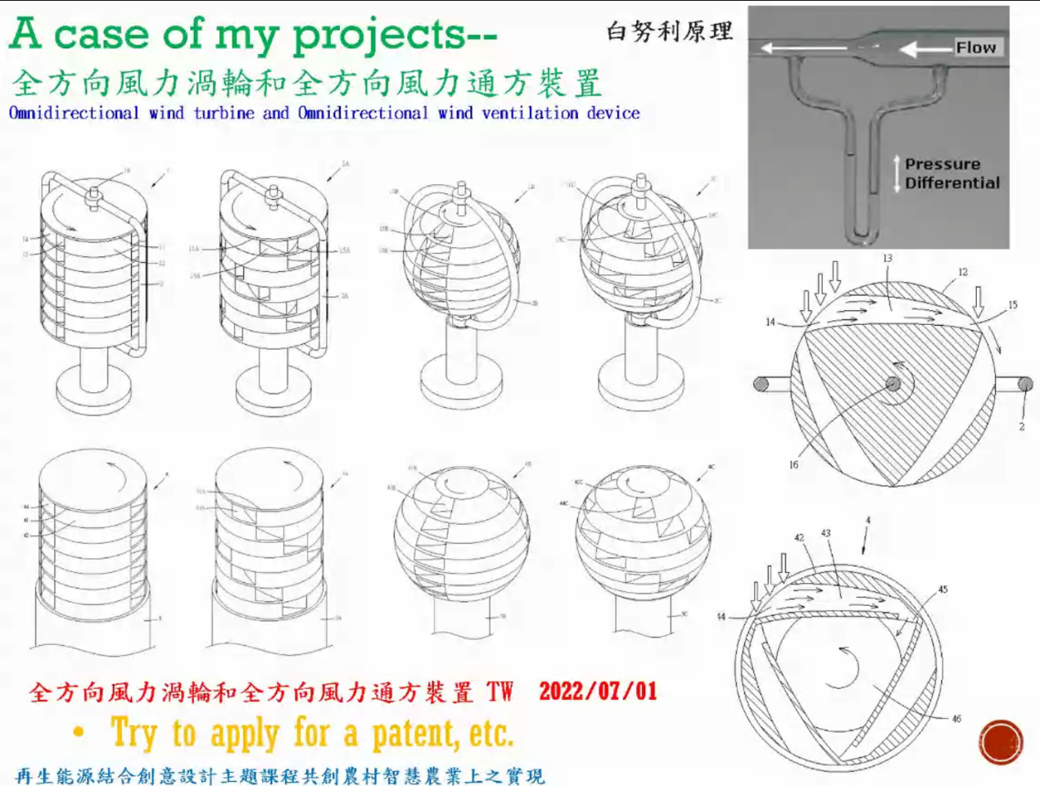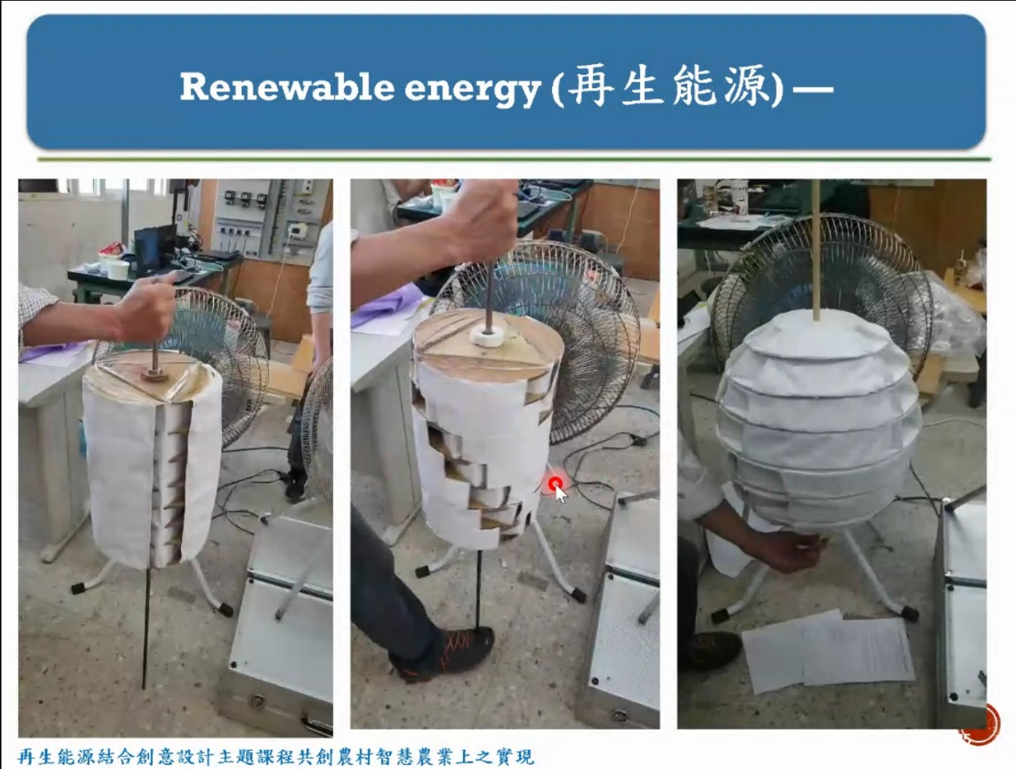

四.雲林科技大學-許柏堅教授-太陽能供電系統與組件規格匹配簡介

1. 首先介紹是太陽能板，獨立型不外接電源，有分有蓄電池跟無蓄電池，無蓄電池主要用於農田及魚塭，有蓄電池的透過逆變器的轉換後用於家電。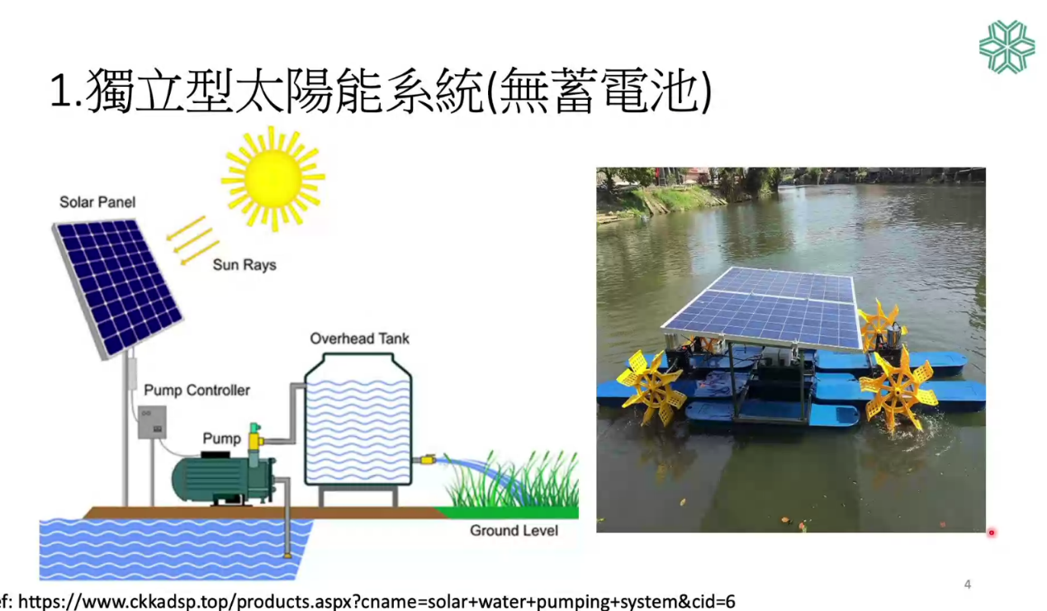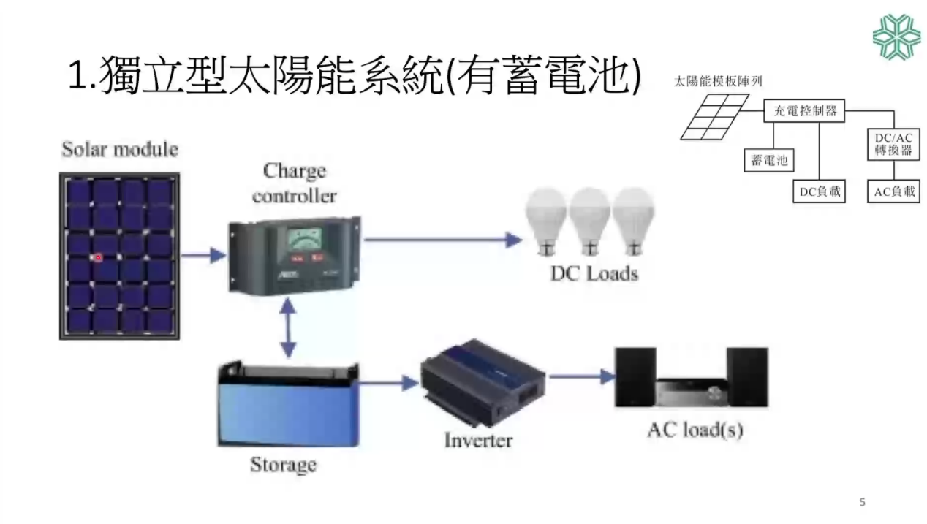
2. 接著是併網型，在太陽能板發電過剩時，出售給台電，也可儲存起來，若是在太陽能供電不足下，也可使用外接電源。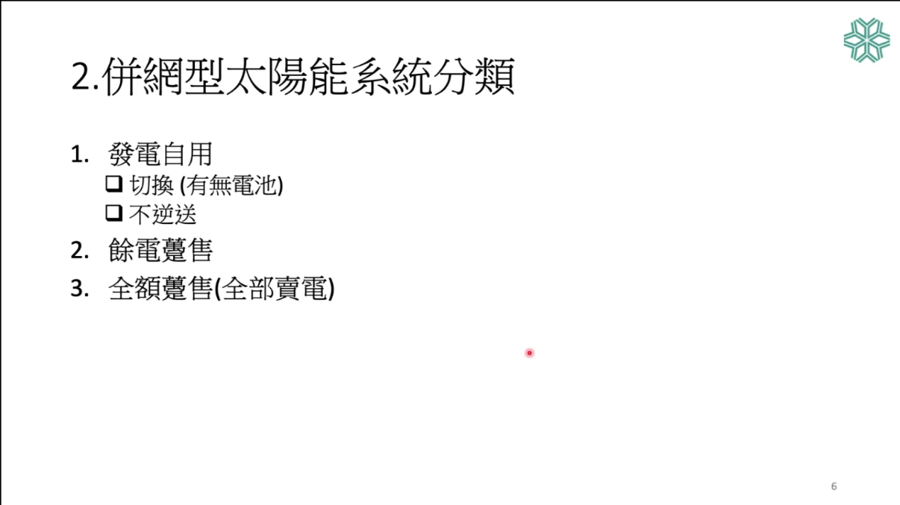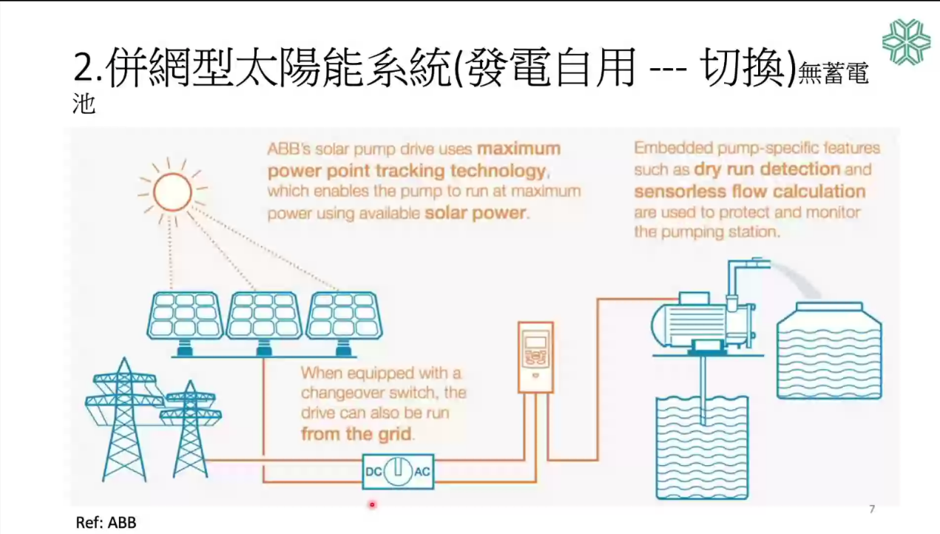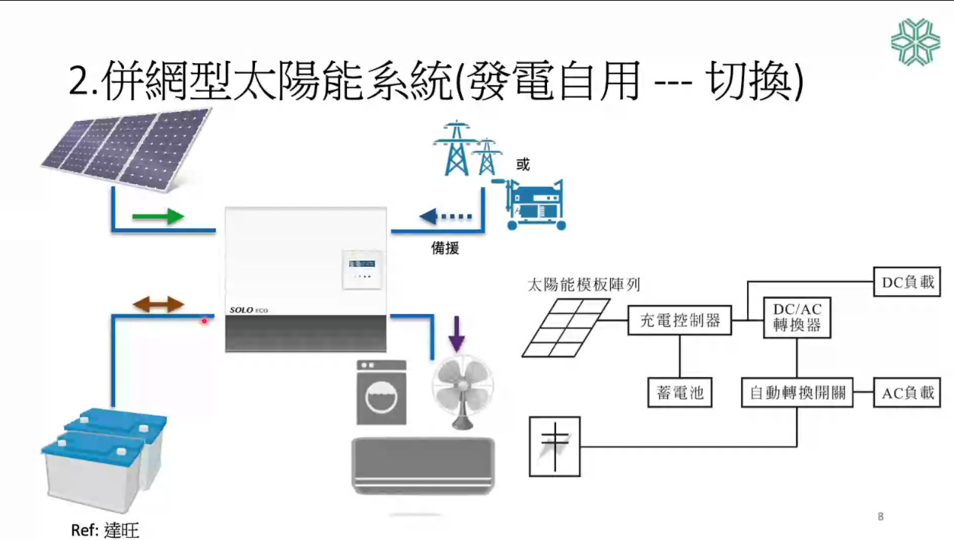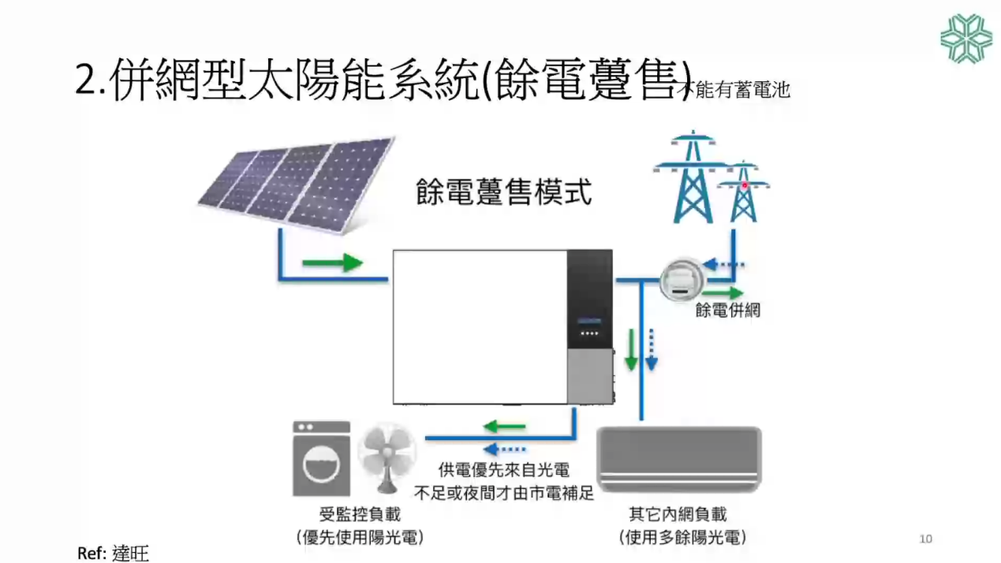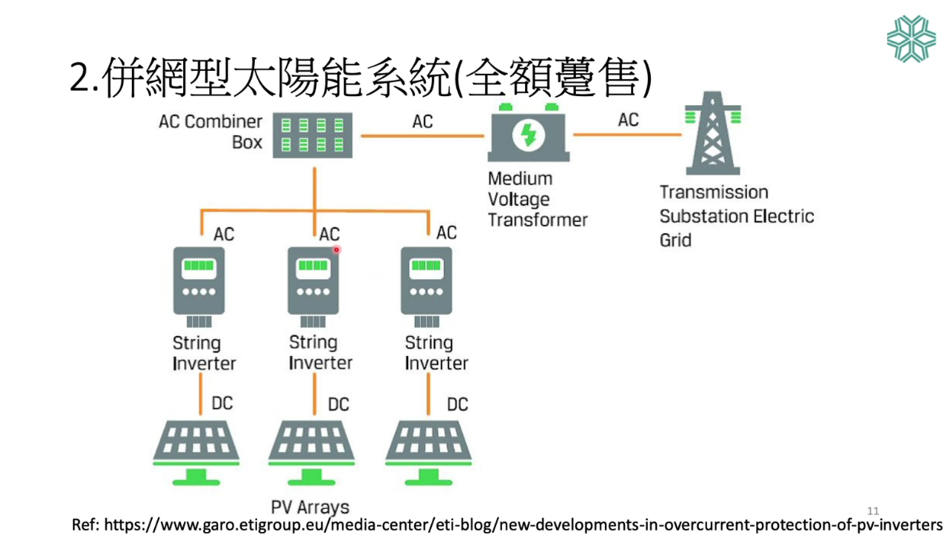
3. 最後是混合型，結合風力或其他綠能發電，集中管理發電。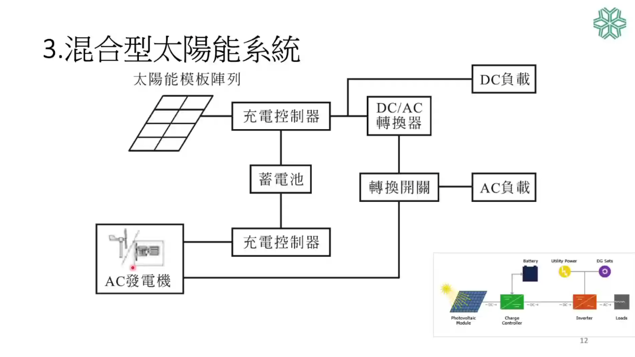
4. 太陽能板規格比較：
5. 比較兩塊板子上有多少cells?
6. 比較兩者的發電功率?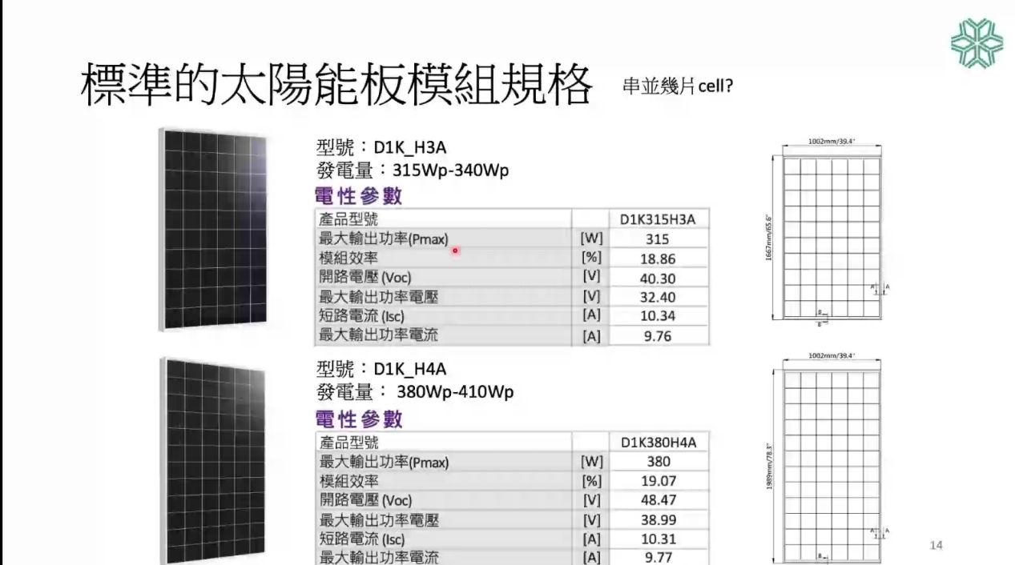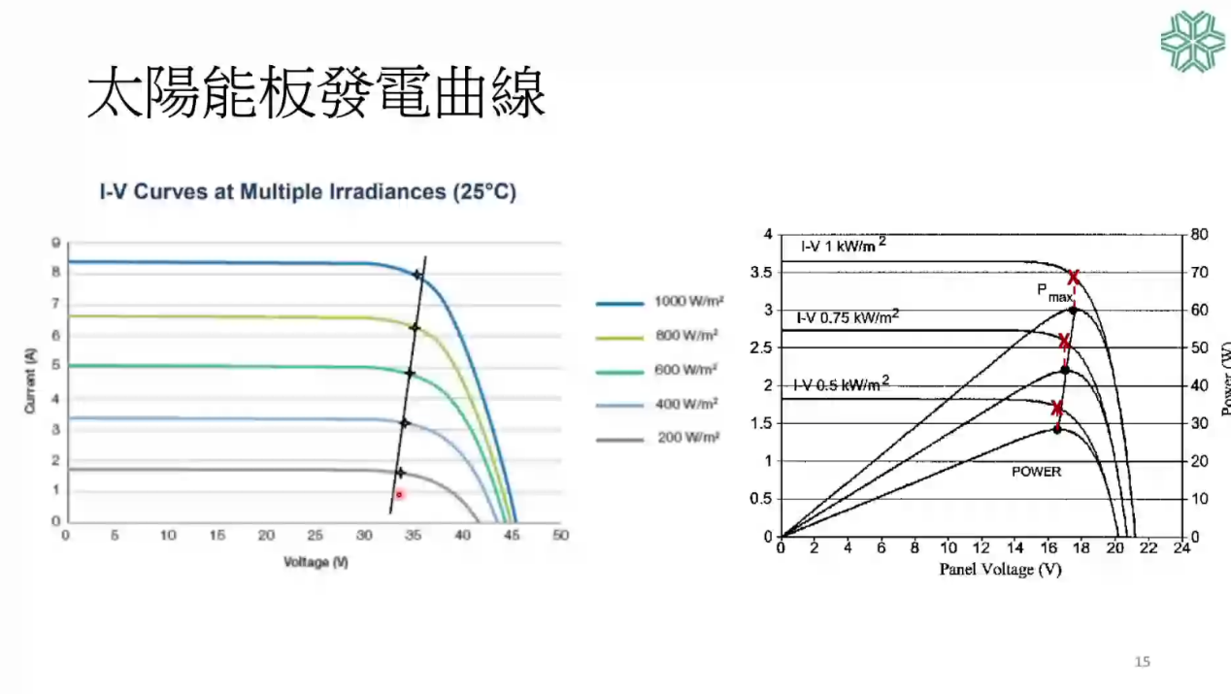
7. MPPT、PWM、nMPPO

MPPT:可以讓太陽能板輸出較多電能，透過擾動電阻，讓太陽能板持續輸出最大功率，再經過變壓，以高電流的方式充入電瓶，相較PWM:雖可控制傳輸量的多寡，但為配合電瓶電壓，降低電壓，影響太陽能板發電效率。

nMPPO:一種系統，可改善PWM發電效率，讓功率保持在最高點。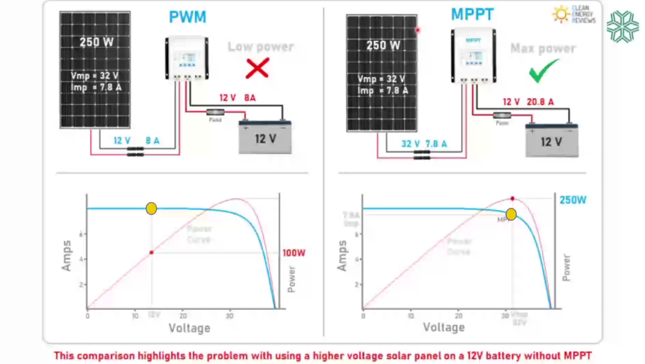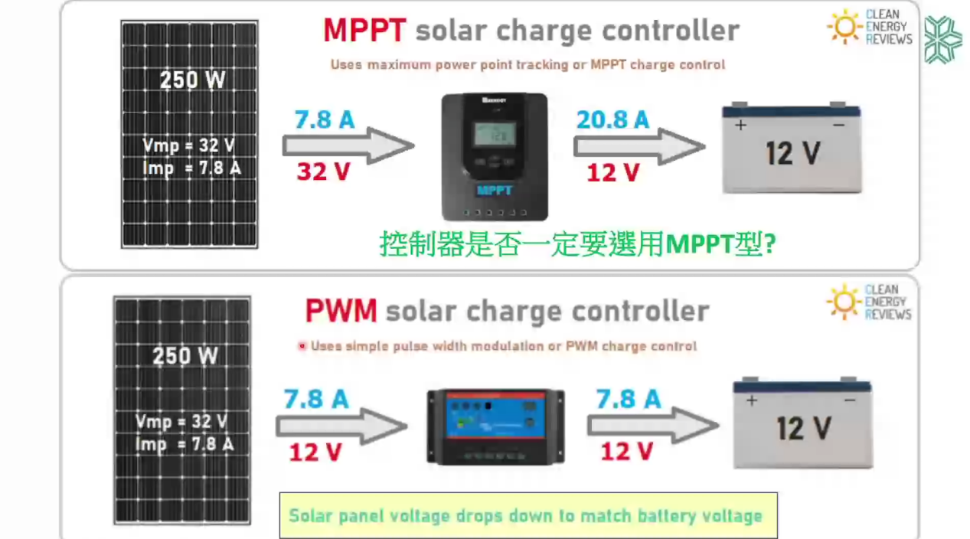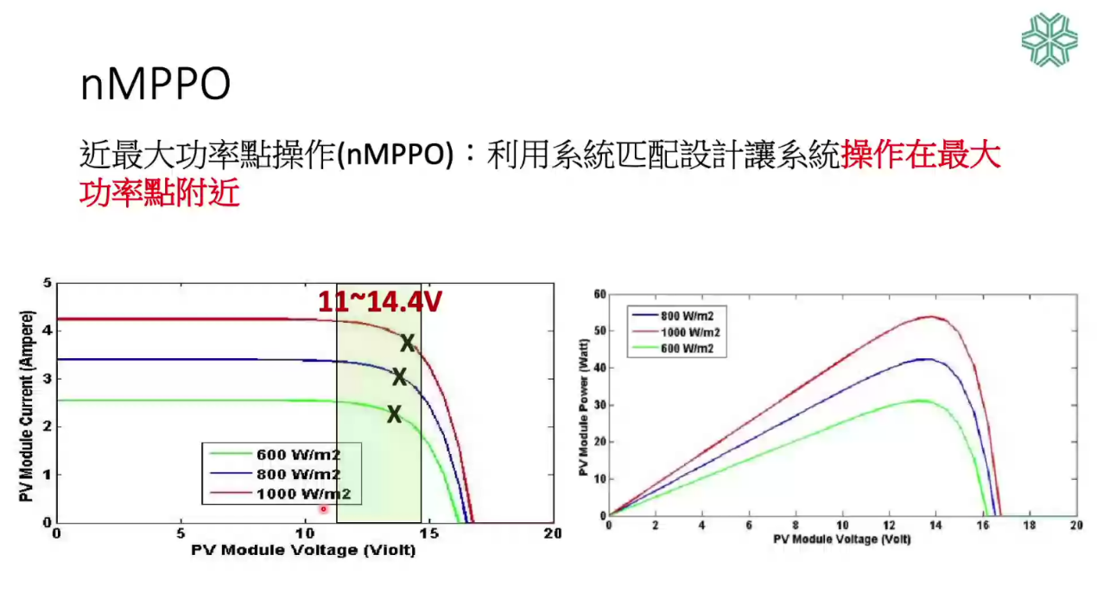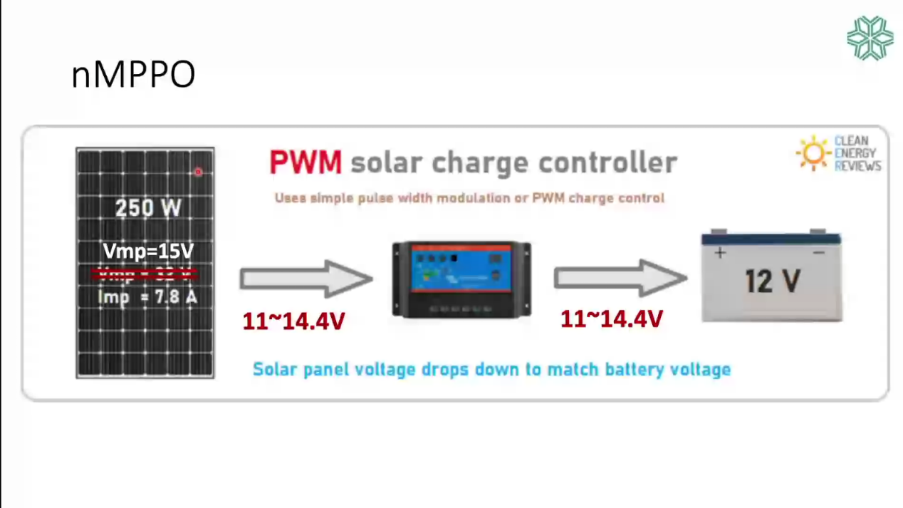

五.崑山科技大學-江智偉教授-光學遙測用於風力和太陽能發電效能提升新應用

1. 太陽能發電及風力發電都非常仰賴太陽和風場，但是當天氣狀況不佳時，會使發電效率降低。為解決這樣的情況，採用光學雷達監控雲層或風場，提升發電效率。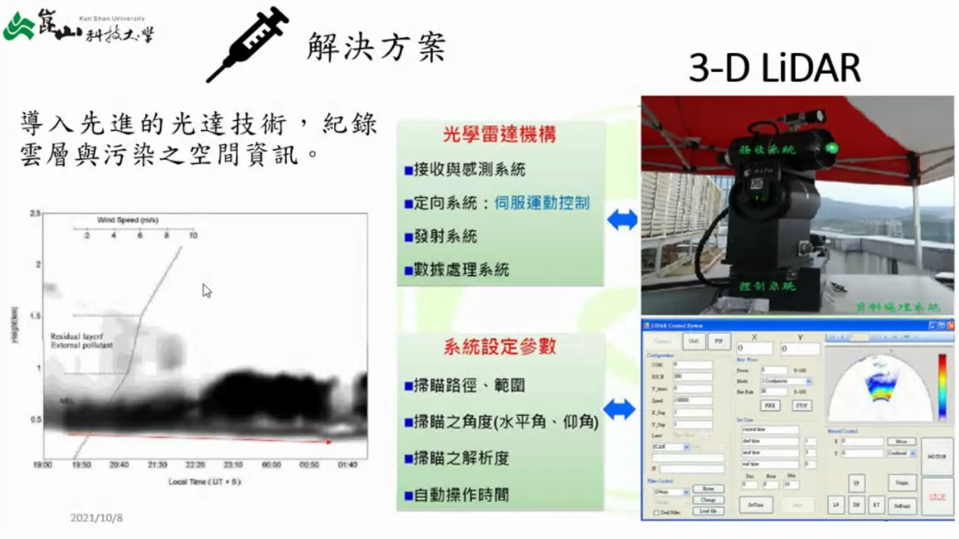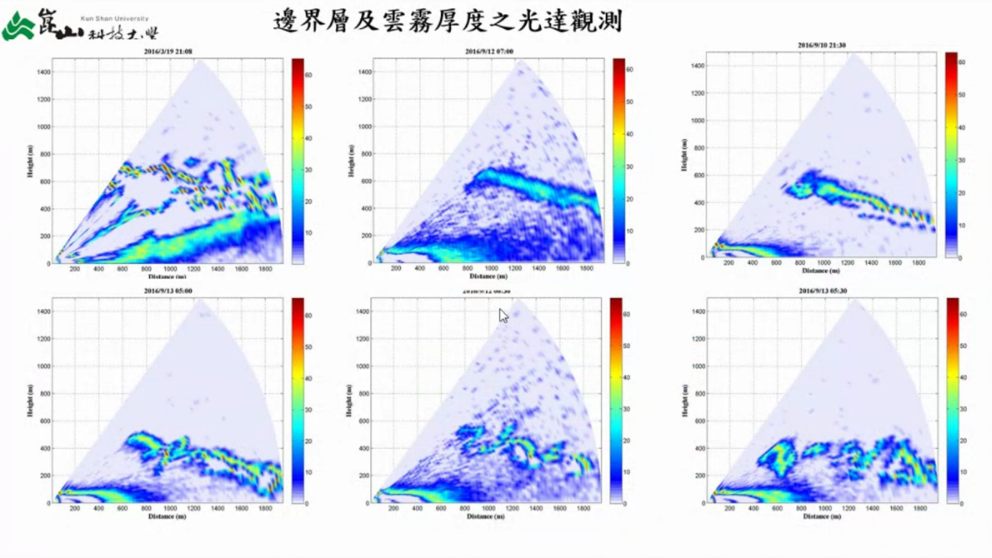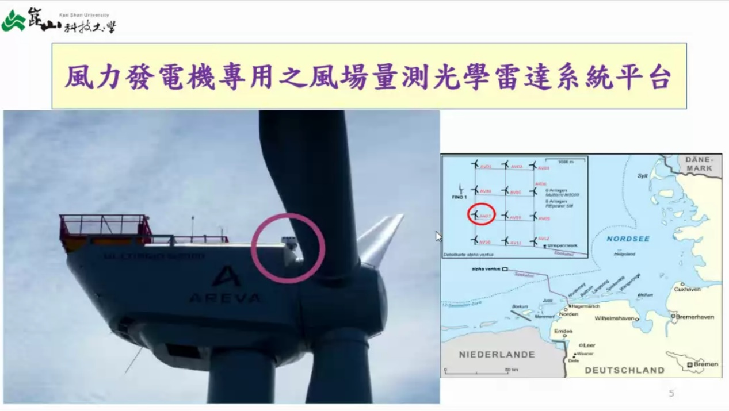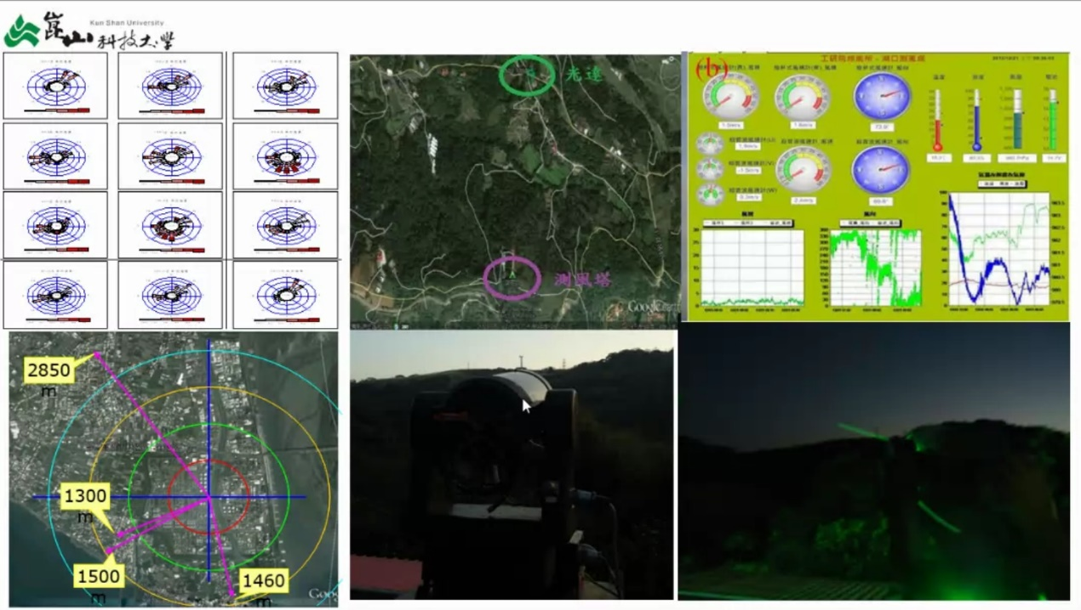
2. 未來研究
   1. 設置監測站與環境物聯網應將光學儀器聯網。
   2. 收集雲層資料
   3. 讓機器進行深度學習，可自主對發電設備及儲能設施分析及控制。